Versión 0.1
13/08/2025


PROCEDIMIENTO OPERATIVO
CALIBRACION DE CASING CON CALIBRE DUMMY
SERVICIOS NASER SRL – SAN MARTIN 8500 NEUQUEN (8300) +54 9 2994 57-6619

Realizado por : | Verificado por : | Aprobado por :
Andres Belizon | Ariel Costallat | Juan Basoalto
Supervisor de operaciones | Ref. SGC | Coordinador de operaciones

- Objeto:
Verificar el pasaje de casing con calibre Dummy.
- Alcance:
Todas las Operaciones de Slickline de Servicios NASER SRL que requieran esta tarea.

- Referencias
- ISO 9001: 2015
- ISO 14001:2015
- ISO 45001:2018
- Descripción
  - Conociendo el diámetro y peso (libraje) del casing a calibrar, seleccionar el diámetro exterior (O.D.) del Cuchillo Calibrador y Calibre Dummy.
  - Conocer el esquema de pozo y programa de trabajo, previo a la operación.
  - Conectar el Cuchillo Calibrador al extremo del Tren de Herramientas según POSN02-A11. Para casos especiales, seleccionar cuidadosamente el Tren de Herramientas. Algunos de los criterios determinantes son:
        - Diámetro de alambre.
        - Diámetro del Tren de Herramientas en relación al diámetro interior del tubing.
        - Profundidad del pozo.
        - Desviación.
        - Presión en boca de pozo.
        - Fluido del pozo.
        - Tipo de tubing/casing.

Tabla de información técnica de Casing
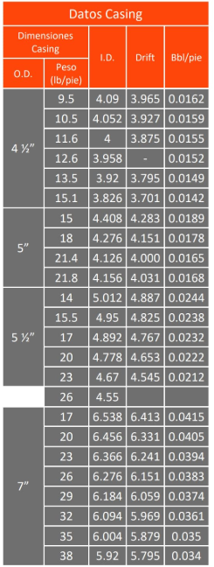
  - Tener especial precaución al tomar el cero con el Tren de Herramientas.
  - Tomar peso del Tren de Herramientas.
  - Iniciar el descenso lentamente hasta que el Indicador de Peso demuestre una deflexión (disminución) de peso en el mismo.
  - Realizar carrera de calibre hasta la profundidad indicada en el programa de trabajo proporcionado por el cliente, según POSN02-A13.
  - En caso de detectar obstrucciones, se debe recuperar calibre y realizar carrera con bloque de impresor según POSN02-A14.
  - Si es necesario, realizar carrera de herramientas con fresa, acorde al diámetro de la cañería.
  - Armar herramienta Dummy con 4 anillos, según diámetro de cañería y requerido por programa de trabajo, pudiendo ser de 101 mm y 112 mm.
  - Realizar carrera de herramientas con calibre Dummy conformado por cuatro (4) anillos, según el díametro de la cañería, a la profundidad requerida por programa, utilizando tren de herramientas conformado por: Rope socket, 10 pie de barra de carga de 1 ¾”, tijera mecánica y calibre Dummy.
  - Recuperar la herramienta y verificar que se encuentran todas las piezas y sin daño.

  - Esquema de herramienta “Calibre Dummy”.

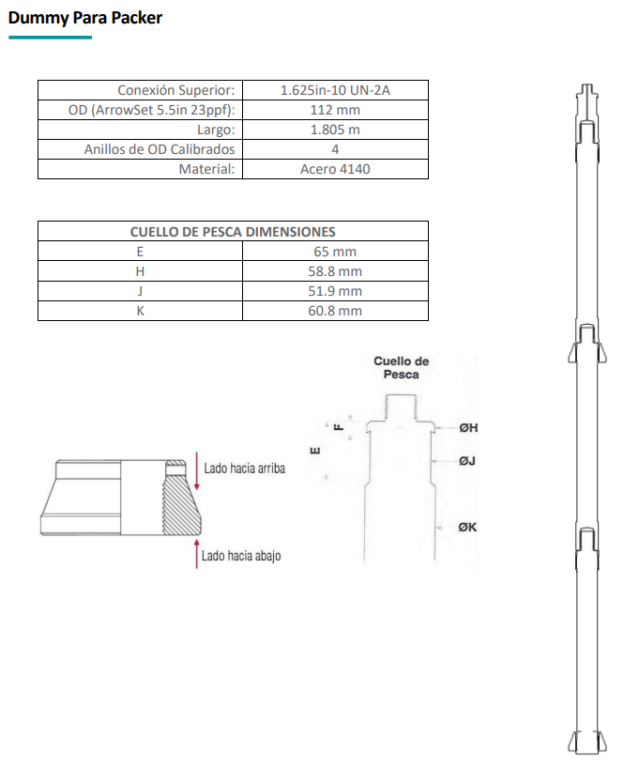

- Responsables
Coordinador de operaciones, Supervisores, Operadores y Ayudantes.
- Anexo / Registro

Seguimiento de la Revisión de Documentos
Nombre del Documento | Modificaciones Principales
POSN02-A31 Calibración de Casing con calibre Dummy. | Para su aplicación.
POSN02-A29 Calibración de Casing con calibre Dummy. | Cambio de código a POSN02-A29.

